BAB II
LANDASAN TEORI

Pengertian Sistem
Sistem menurut Marakas dan O’Brien (2015 : 3), adalah suatu set komponen yang bekerja sama untuk mencapai suatu tujuan yang sama dengan menerima input dan menghasilkan output pada proses yang telah tesusun secara linier.
Sistem menurut Valacich (2015 : 32), “serangkaian prosedur bisnis yang saling terkait dan digunakan dalam satu unit bisnis serta bekerja untuk satu tujuan yang sama.”

Sistem menurut Tilley (2017 : 5), adalah seperangkat komponen yang berkaitan untuk menghasilkan hasil yang spesifik dan jelas pada suatu tujuan yang sama.

Pengertian Website
Website menurut Sebesta (2015 : 6), adalah kumpulan halaman yang menampilkan informasi data teks, gambar, suara, dan video yang membentuk suatu rangkaian yang saling terkait dimana masing-masing dihubungkan dengan jaringan halaman (hyperlink) atau tautan.
Website menurut Vermaat (2018 : 69), adalah kumpulan dari halaman web yang saling terkait dan berisi dokumen elektronik yang dapat berisi teks, grafik, suara, dan video di seluruh dunia yang dapat ditampilkan secara statis atau dinamis sesuai kebutuhan.
Website dibagi menjadi 2 jenis yaitu statis dan dinamis. Suatu website termasuk statis apabila isi informasi tetap, dan informasinya searah hanya dari pemilik website. Sedangkan termasuk dinamis apabila isi informasinya selalu berubah-ubah dan interaktif dua arah berasal dari pemilik dan pengunjung website.

Pengertian Application Programming Interface (API)
Application Programming Interface menurut Brajdesh (2017 : 1), adalah sekumpulan perintah, fungsi, dan protokol yang dapat digunakan oleh programmer saat membangun perangkat lunak atau aplikasi.
API digunakan untuk menghubungkan satu aplikasi dengan aplikasi yang lain tanpa interaksi dengan pengguna agar dapat berinteraksi seperti pertukaran informasi antara dua atau lebih aplikasi perangkat lunak sehingga lebih mudah dalam tahap pengembangan karena developer tidak perlu membuat fitur yang serupa lagi (Gambar 2.1). API diimplementasikan pada sisi server dan dapat digunakan oleh aplikasi yang terhubung ke server dengan menggunakan protokol tertentu. Pada protokol HTTP, API umumnya disebut sebagai Web Application Programming Interface atau Web Service.
Gambar 2.1
Fungsi API atau Web Service
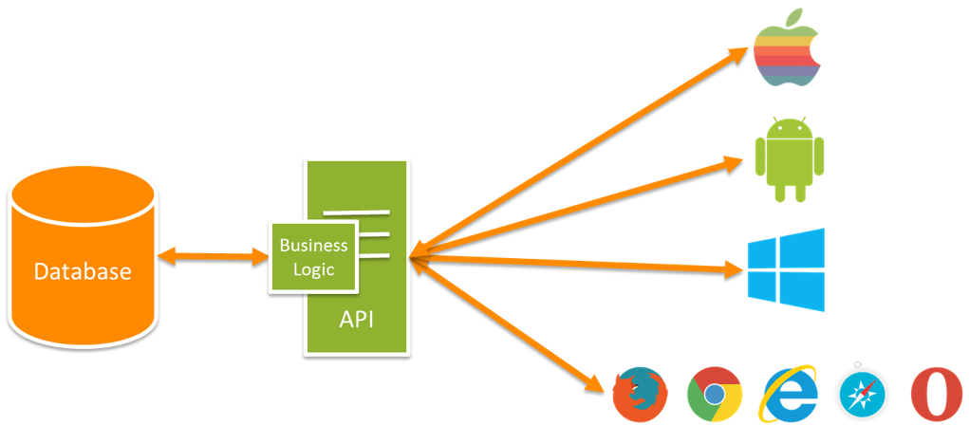
Sumber : https://snipcart.com/blog/apis-integration-usage-benefits

Pengertian Geolocation
Geolocation menurut Gentile (2013 : 4), adalah sistem identifikasi lokasi geografis dunia nyata atau suatu objek berdasarkan teknik navigasi dan pelacakan dengan menggunakan Global Positioning System (GPS) untuk memperoleh data mengenai lokasi dari perangkat yang digunakan.
Dengan kata lain, geolocation merupakan proses penentuan sebuah lokasi dengan menggunakan GPS untuk mendapatkan titik lokasi perangkat yang berupa latitude dan longitude. Kemudian memberikan detil data dari dari titik lokasi tersebut seperti nama jalan, nama kota, dan sebagainya.
Latitude atau bisa disebut sebagai garis khatulistiwa ataupun garis equator adalah garis yang melintang di antara kutub utara dan kutub selatan yang menghubungkan antara sisi timur dan barat.
Longitude adalah garis membujur yang menghubungkan sisi utara dan selatan bumi. Garis utama pada longitude disebut Prime Meridian yang melintasi Greenwich, United Kingdom (Inggris). Greenwich ditetapkan sebagai prime meridian berdasarkan hasil pemungutan suara yang dimenangkan oleh Greenwich dengan total 22 suara pada International Meridian Conference yang dilakukan oleh 25 negara di Washington DC pada tahun 1884. Titik pusat ini juga sebagai dasar penentu pembagian waktu dunia dimana Greenwich sebagai titik pusatnya.
Gambar 2.2
Latitude dan Longitude
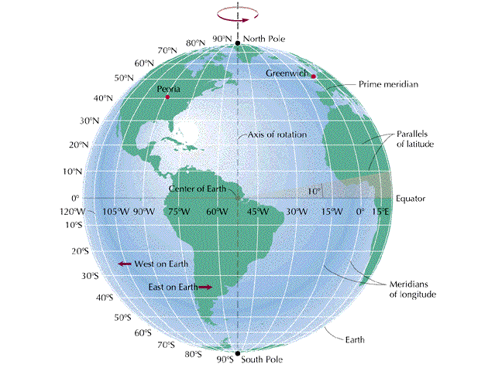
Sumber : https://www.jdnmirror.com/earth-latitude-longitude/
Geolocation juga membutuhkan Global Positioning System (GPS) yang digunakan untuk menentukan titik lokasi perangkat yang berupa latitude dan longitude. GPS menurut Guochang (2016 : 1), adalah sistem satelit navigasi dan penentuan posisi yang dimiliki dan dikelola oleh Amerika Serikat. Teknik dasarnya meliputi pengukuran jarak antara penerima dan beberapa satelit yang saling berkomunikasi dan diamati secara bersamaan. Melalui beberapa posisi yang diketahui dari satelit dan jarak yang telah diukur antara penerima dan satelit, posisi penerima dapat ditentukan.
GPS terdiri dari 3 segmen yaitu :
- Segmen Angkasa
Jaringan yang terdiri dari satelit-satelit yang berada di 6 orbit lingkaran terdekat (masing-masing 4 satelit). Segmen ini mempunyai 24 satelit yang dikenal dengan baseline 24-slot constellation. Segmen ini telah diatur dengan baik sehingga setiap titik yang ada di bumi pasti dapat dijangkau oleh minimal 4 satelit untuk membantu dalam penghitungan koordinat.
- Segmen Kontrol / Pengendali
Segmen ini terdiri dari 5 stasiun yang berada di Colorado Springs, Ascension Island, Hawaii, Diego Garcia, dan Kwajalein. Segmen ini bertanggung jawab untuk menjaga satelit dan fungsinya seperti menjaga posisi satelit dalam orbitalnya, mengawasi kesehatan sistem, dan lain-lain.
- Segmen Pengguna
Terdiri dari antenna dan receiver yang menyediakan positioning untuk menerima data yang dikirimkan dari satelit seperti yang ada di dalam Smartphone, kamera, dan mobil.

Google Maps
Google Maps adalah layanan aplikasi yang dapat digunakan di website dan mobile yang memberikan detil informasi geografis pada wilayah di bumi seperti layaknya peta namun dalam bentuk digital. Google Maps dapat diakses melalui https://www.google.com/maps. Google Maps memiliki beberapa fitur yang dapat digunakan yaitu :
- Google Maps API yang berfungsi untuk menyediakan fungsi-fungsi yang digunakan pada Google Maps seperti maps, routes, dan places sehingga fitur-fitur yang dimiliki Google Maps tersebut dapat diterapkan juga di aplikasi lain yang terhubung dengan API milik Google.
- Menentukan rute perjalanan dengan berbagai macam transportasi seperti mobil, motor, sepeda, transportasi umum, dan jalan kaki dari suatu titik lokasi ke titik lokasi lainnya.
- Menampilkan keadaan lalu lintas pada suatu jalan dengan beberapa indikator(merah, kuning, dan hijau) dalam waktu yang sebenanrnya (real time).
- Google street view yang dapat digunakan untuk melihat langsung jalanan pada titik lokasi dari berbagai sudut (hingga 360°).
- Google satellite view yang berfungsi untuk menampilkan bentuk permukaan bumi yang sebenarnya di berbagai lokasi berdasarkan penglihatan dari setalit.

Penelitian Terdahulu
Hingga saat penelitian ini dibuat, peneliti tidak menemukan penelitian yang membahas tentang pemberian informasi mengenai penyedia jasa di kota pencari jasa, namun terdapat penelitian terdahulu yang membahas penelitian yang sejenis pada bidang atau aspek lain dengan menggunakan geolocation. Penelitian tersebut menjadi acuan bagi peneliti dalam melakukan penelitian dengan memperhatikan metode, hasil, kesimpulan serta saran dari penelitian tersebut.
Penelitian pertama adalah “Pembuatan Aplikasi Sebaran Lokasi Kos Berbasis WebGIS Menggunakan Google Map API” oleh Alfien Rahmenda, Moehammad Awalludin, dan Arief Laila Nugraha dari Fakultas Teknik Universitas Diponegoro pada tahun 2017. Penelitian tersebut bertujuan untuk mempermudah pencarian lokasi kos di kota Semarang dengan menggunakan WebGIS. Aplikasi tersebut menyimpan data koordinat yang berupa latitude dan longitude lalu menyajikan hasilnya dalam bentuk pinpoint pada peta kota Malang. Hasil uji test usability-nya mendapatkan keberhasilan sebanyak 3,25 dan 3,14 sedangkan untuk kepuasan pengguna mendapatkan 3,386 yang berada pada skala “Cukup Baik”.
Penelitian kedua adalah “Sistem Informasi Geografi (SIG) Pencarian ATM Bank Kaltim Terdekat dengan Geolocation dan Haversine Formula Berbasis Web” oleh Septya Maharani, Awang Harsa K, dan Atik Tia Nalarwati dari Program Studi Ilmu Komputer Universitas Mulawarman pada tahun 2016. Penelitian tersebut bertujuan untuk membantu nasabah bank Kaltim untuk menemukan titik lokasi mesin ATM bank tersebut yang tersebar di banyak tempat agar memudahkan nasabah dalam melakukan transaksi keuangan. serta memberikan navigasi ke lokasi mesin ATM yang dipilih.
Penelitian ketiga adalah “Aplikasi Pencarian Barbershop Berbasis Android” oleh Ganda Yoga Swara dan Afif Zirwan dari Fakultas Teknologi Industri Institut Teknologi Padang. Penelitian tersebut bertujuan untuk membantu orang yang ingin memotong rambutnya namun tidak ingin menunggu antrian di barbershop sehingga bisa memesan jasa pemotongan rambut ke lokasi yang diinginkan melalui aplikasi tersebut. Hasil penelitian tersebut menunjukkan lokasi yang berhasil dideteksi sebanyak 77,5%, gagal sebanyak 12,5% dan rata-rata delay sekitar 0,45 detik karena menggunakan jQuery.

